№ п/п | Наименование товара | Ед. изм. | Кол-во | Технические, функциональные характеристики
 |  |  |  | Показатель (наименование комплектующего, технического параметра и т.п.) |  | Описание, значение
1. | Песочный дворик №3  ДД-03  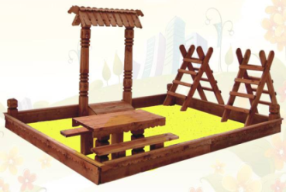 | Шт. | 1
 |  |  |  | Высота (мм) |  | 1800
 |  |  |  | Длина (мм) |  | 5500
 |  |  |  | Ширина (мм) |  | 3000
 |  |  |  | Применяемые материалы
 |  |  |  | Столбы | В кол-ве 5шт, изготовлены из бруса 150х150мм. древесины сосновых пород естественной влажности с геометрической резьбой по дереву. Нижняя часть столба покрыта битумной мастикой с последующим бетонированием
 |  |  |  | Песочная коробка | В кол-ве 1шт. Песочная коробка выполнена из доски сосновых пород естественной влажности, с покрытием антисептиком «Акватекс» в кол-ве 10 шт.
 |  |  |  | Наклонный лаз | В кол-ве 4шт., выполнен из доски сосновых пород естественной влажности с покрытием антисептиком «Акватекс»
 |  |  |  | Крыша двухскатная | В кол-ве 1шт., выполнена из доски сосновых пород естественной влажности и двух листов ОСБ с покрытием гибкой черепицей «Шинглас».
 |  |  |  | Входной мостик | В кол-ве 1шт., выполнен из доски соновых пород естественной влажности с покрытием антисептиком «Акватекс»
 |  |  |  | Стол | В кол-ве 1шт., выполнен из двух столбов сечением 100*100мм. и одной столешницы из доски сосновых пород с покрытием антисептиком «Акватекс»
 |  |  |  | Скамья | В кол-ве 2шт., выполнена из двух столбов сечением 100*100мм. и сиденья из доски сосновых пород с покрытием антисептиком «Акватекс»
 |  |  |  | Материалы | Деревянный брус и деревянная доска выполнены из сосновой древесины естественной влажности, тщательно отшлифованы со всех сторон и покрашены в заводских условиях антисептиком «Акватекс», саморезы по дереву, гибкая черепица «Шинглас».  ГОСТ Р 52169-2012

